Информация о реализуемых образовательных программах
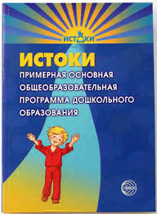 |  | Цели и задачи реализации Программы: обеспечение полноценного, разностороннего развития каждого ребенка, формирование у него базового доверия к миру и универсальных, в том числе, творческих способностей до уровня, соответствующего возрастной специфике и требованиям современного общества; создание равных условий для развития детей, имеющих разные возможности.
Познавательное развитие
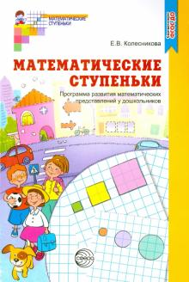 |  | "Математические ступеньки. Программа развития математических представлений у дошкольников. ФГОС" Е.В. Колесниковой. Основная цель программы - формирование элементарных математических представлений у детей 3-7 лет, привить интерес к математике, развить математические способности ребенка; развитие познавательного интереса, логического мышления, внимания, памяти; приобретение детьми дошкольного возраста знаний о множестве, числе, величине, форме, пространстве и времени, как основы математического развития. Формирование навыков и умений в счете, вычислениях, измерениях, моделировании. Умение проявлять волевые усилия в процессе решения математических задач, воспитание аккуратности и самостоятельности.
Речевое развитие
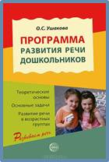 |  | «Развитие речи детей дошкольного возраста» О.С. Ушакова, для детей 3-7 лет, целью которой является творческое освоение нормы и правил родного языка детьми дошкольного возраста, умение гибко их применять в конкретных ситуациях, овладение основными коммуникативными способностями.
Художественно-эстетическое развитие
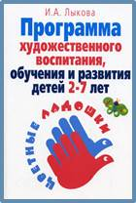 |  | Авторская программа «Цветные ладошки» И.А.Лыкова, для детей 2-7 лет, целью которой является формирование у детей раннего и дошкольного возраста эстетического отношения и художественно-творческих способностей в изобразительной деятельности.
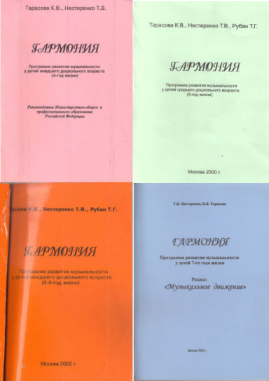 |  | Программа «Гармония» Авторы: К. В. Тарасова, ТВ. Нестеренко, Т.Г. Рубан.  Цель: общее музыкальное развитие детей, формирование у них музыкальных способностей в процессе основных видов музыкальной деятельности: слушание музыки, музыкальное движение, пение, игра на детских музыкальных инструментах, музыкальные игры-драматизации.  Особенность программы заключается в том, что она основана на результатах многолетних научных исследований развития музыкальных способностей.  В программе реализуется всесторонний целостный подход к музыкальному развитию дошкольника. Предлагаемый авторами импровизированный характер некоторых занятий особенно важен для формирования музыкального творчества. Программа методически обеспечена хрестоматиями, аудиокассетами, рекомендациями по организации работы с детьми всех возрастов с учетом их психологических особенностей.
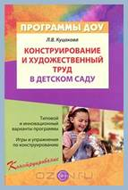 |  | Авторская программа «Конструирование и художественный труд в детском саду» Л.В. Куцаковой, для детей 3-5 лет, целью которой является развитие конструктивных и художественных способностей детей, воспитание трудолюбия и эстетического вкуса.
Социально-коммуникативное развитие
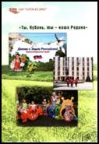 | Методическое пособие «Ты, Кубань, ты – наша Родина» В.А.Маркова, целью которой является формирование социокультурных ценностей нашего народа, начал гражданственности и патриотизма у дошкольников через знакомство с малой Родиной – Краснодарским краем.
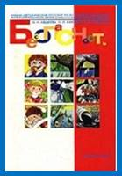 | «Основы безопасности детей дошкольного возраста» Р.Б.Стеркиной, Н.Н. Авдеевой, О.Л.Князевой, целью которой является формирование у детей знаний о правилах безопасного поведения и здоровом образе жизни.

